**Séance du 27 février :**

Nous avions réglé quelques problématiques annexes pendant les vacances, comme la rédaction du nouveau code à partir de la nouvelle bibliothèque et l’amélioration générale du projet.

Nous nous sommes donc concentrés sur le problème lié au 16eme solénoïde lors de cette séance.

Nous avons donc fait une séries de test et de manipulation, dans un premier temps nous avons essayé d’exclure ce bloc de 6 solénoïde (3-ème en partant de la droite) par le biais du code malheureusement les tests n’étaient pas concluant puisque même une fois ce bloc « sauter/désactiver » la traduction se faisaient mal.

Nous avons donc décider de changer le 74HC595 qui contrôlait le 16eme solénoïde puisque l’erreur de traduction ne peut venir que de là (et même une fois désactiver elle troublait la transmission de bonnes information). Nous sommes donc repartit sur la compréhension du dessous de la plaque des branchements, la zones des soudures, pour essayer de repérer quel 74HC595 posait un problème.

Voici un schéma montrant comment les sorties du 74HC595 et les entrées du ULN2803 sont connectés. Et une image des branchements entre les sorties de L’ULN2803 et des solénoïdes, chaque numéros correspond au numéro du solénoïde placer dans la planche braille. (cad que le numéro un correspond au premier solénoïde de la planche en partant de la droite, voir schéma ci-contre des 3 blocs de 6 solénoïdes sur la planche).

|  |  |  |  |  |  |
| --- | --- | --- | --- | --- | --- |
| 1 | 4 | 7 | 10 | 13 | 16 |
| 2 | 5 | 8 | 11 | 14 | 17 |
| 3 | 6 | 9 | 12 | 15 | 18 |

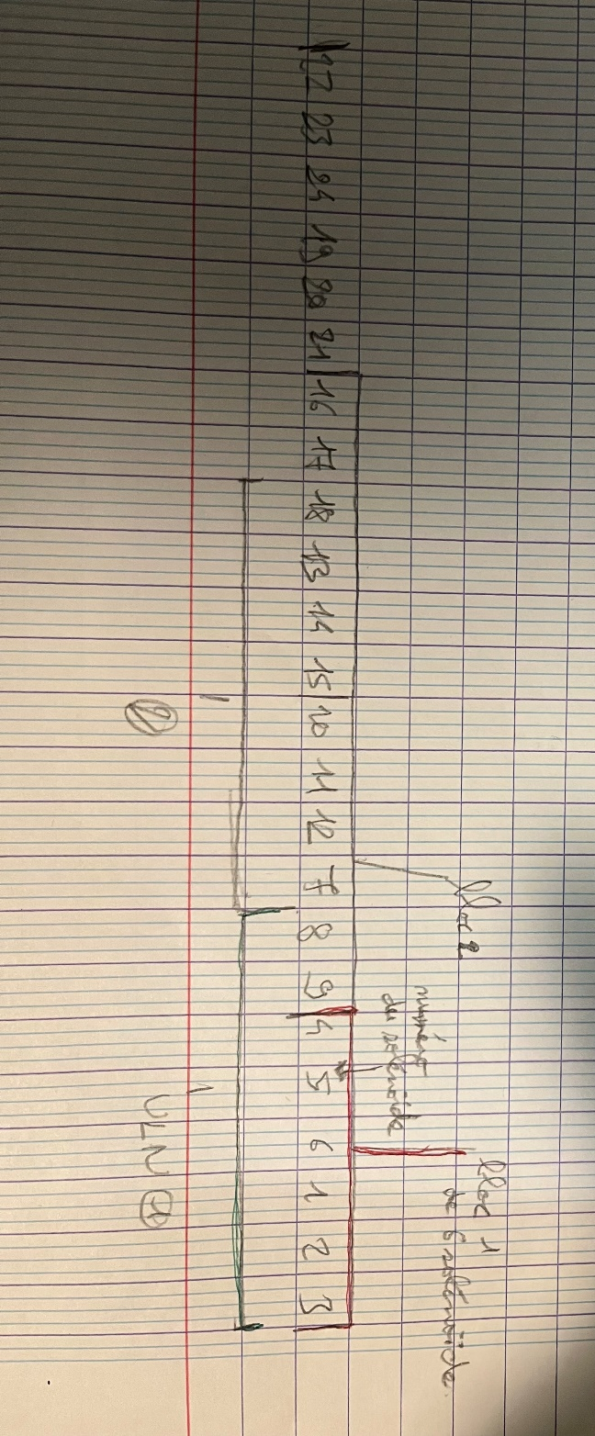

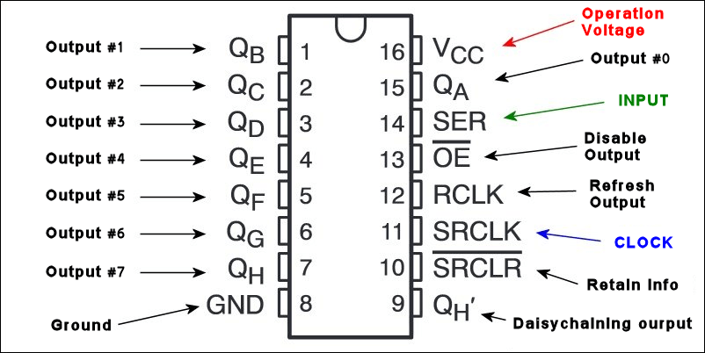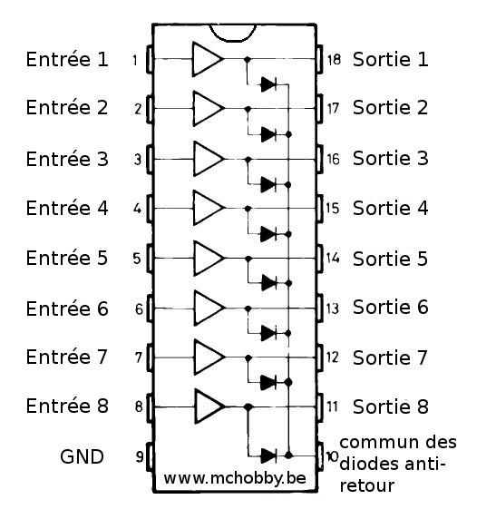

GND du 2eme ULN2803

1 2 3 4 5 6 7 8

Sortie de L’ULN2803

Comme vous pouvez le voir sur la première image, les solénoïdes sont branchés selon un ordre spécifique mais qui se répète, ce qui nous a permis de trouver quel 74HC595 contrôlait le solénoïde n°16.

Et sur la seconde on peut voir comment les sorties d’un 74HC595 sont relier avec les entrées d’un ULN2803.

Suite au nombreuses manipulation de la plaque certain fil se sont casser, nous avons donc dû les resouder.

Nous avons aussi ajouté un ventilateur qui permet de refroidir le système, je pense que cette option est suffisante, puisque suite aux tests d’aujourd’hui nous n’avons pas eu de problème de surchauffe.

Une fois le changement de 74HC595 fait, les tests fonctionnaient correctement nous sommes montées à des mots de 5 lettres, malheureusement les autres solénoïdes ne réagissaient pas. Nous avons donc récupéré quelques 74HC595 en fin de séance pour pouvoir les changer et voir si le problème vient de cela.

Je pense que nous sommes sur la bonne voie, plus que quelques jours avant la présentation.